

本科毕业设计
（2015届）
题 目 | 基于MATLAB的激光气溶胶后向散射蒙特卡洛模型仿真
学 院 | 通信工程学院
专 业 | 通信工程
班 级 | 11083413
学 号 | 11081333
学生姓名 | 陈德璋
指导教师 | 胡淼
完成日期 | 2015年6月

摘 要
大气中包含了各式各样的固体颗粒、气体成分，比如我们所熟知的二氧化碳（CO₂）、水蒸气（H₂O）、臭氧（O₃）、氮气（N₂）和氧（O₂）等等，还有大气中飞扬的尘埃、花粉、烟、雾霾……在大气学里，每每把以上这些在空中的固态，液态微粒的胶体扩散体系称为大气中的气溶胶。大气气溶胶的成分会直接影响大气环境。在近些年，随着世界的发展脚步越来越快，工农业在生产制造规模方面的不断扩大，在这个过程中的很大部分排放物都将流入大气中，使大气里的有害微粒不断增加，从而改变了大气气溶胶原来的分布。当光在大气气溶胶中传输的时候，因为大气存在着如上所述的各种细小颗粒，使得激光的辐射能量在传输过程里被部分吸收，部分辐射能量则会因散射而使传播方向发生了改变，继而导致激光的辐射强度不断衰减。
我们通过对大气中气溶胶散射的研究分析，得出大气气溶胶散射的相关特性和参数，为大气中的环境监测工作提供非常可靠的参考数据。本文结合理论知识方面对大气气溶胶后向散射进行了非常详细的阐述，并着重介绍了Mie散射的原理以及激光在不同折射率的粒子中的后向散射特性。
我们还将利用蒙特卡洛算法，对激光在气溶胶中的后向散射情况建立相应的模型。本次实验中这种利用蒙特卡洛模型对大气后向散射的研究，从一定程度上避免了在检测过程中由人为因素的影响而导致的对测量结果准确性的不利影响，所以该模型具有很相当强的科学性、理论性与实用性。
在仿真方面，通过对蒙特卡洛模型的仿真，可以有效地体现蒙特卡洛算法的高精度和高简便性等特性。本文的仿真技术是把数学理论、系统技术和使用范围有关的技术作为基础，把计算机等现代科技的设备作为工具，利用蒙特卡洛模型来对现实的或者想象的系统进行了试验与研究的一门具有综合性的技术。本次课题将采用MATLAB仿真软件，利用数学关系式以及积分微分的思想，对大气气溶胶后向散射光进行了蒙特卡洛建模分析，并利用MATLAB程序设计，画出不同参数下的大气后向散射特性的区别，揭示了后向散射特性随实验参数而变化的规律。

关键词：蒙特卡洛模型；后向散射；MATLAB；仿真
ABSTRACT
The atmosphere is a combination of gas and solid ，liquid which is floating in it. The gas mainly consists of nitrogen (N₂), oxygen (O₂), argon (Ar), carbon dioxide (CO₂), water vapor (H₂O), ozone (O₂), hydrogen (H₂), helium (He)…In atmospheric science, air contained suspending solid, liquid, is usually called atmospheric aerosol particles. However, nearly two hundred years, especially in this century, due to the surge in the world's population, industrial production scale continues to expand; the impact on human activities to the climate change and natural factors is considerable. Human activities account for Aerosol content of the sharp increase, therefore through adjusting radiation the balance of payments to have a new generation of climate change.
Through research and analysis of atmospheric aerosol scattering properties can be drawn with the parameters related to aerosol scattering, providing reliable reference data for atmospheric monitoring. From the theoretical knowledge of the scattering atmosphere after a detail, and Gaussian beam is analyzed in order to grasp the Gaussian beam parameters.
The topics use Monte Carlo method collecting the images of atmospheric backscatter by computer image recognition and image processing. Design adopts MATLAB simulation software, using mathematical relationships and thinking of integral derivative of multilayer optical modeled after analyzing backscatter. By MATLAB programming, drawn the backscatter imaging map under different parameters which reveals the law backscatter characteristics change with the parameters.
This backscatter imaging Studies using Monte Carlo method to avoid the affect that many human factors have on the accuracy of the measurement results, with strong theoretical and practical, playing a big role on the authenticity of the simulation validity . Through simulation of the measurement data, it can effectively reflect features like the precision of digital images, providing a reliable basis for further study of atmospheric aerosol scattering.

Keywords: Monte Carlo method; back scattering; Gaussian beam; MATLAB; simulation
目 录
1 绪论 1
1.1 引言 1
1.2 后向散射成像的研究动态 1
1.3 本文的主要研究内容 2
1.4 本文的章节安排 2
2 理论简介 4
2.1 大气散射 4
2.1.1 米（Mie）散射 4
2.1.2 瑞利散射 5
2.1.3 拉曼散射 5
2.2 激光在气溶胶的传输特性 6
2.2.1 激光与大气的相互作用 6
2.2.2 大气对激光的吸收 6
2.2.3 大气对激光的折反射 7
2.3 蒙特卡洛模型仿真 8
2.4 本章小结 8
3 MATLAB仿真软件 10
3.1 MATLAB 发展简史 10
3.2 MATLAB功能特性 10
3.3 应用范围 11
3.4 本章小结 12
4 建模与仿真 13
4.1 激光气溶胶后向散射蒙特卡洛模型建立 13
4.2 不同波长的激光在气溶胶中的散射情况 15
4.3 单一变量下的气溶胶粒子散射特性 16
4.4 本章小结 18
5 总结与展望 19
5.1 结论 19
5.2 展望 19
致 谢 20
参考文献 21

1 绪论

1.1 引言
大气中包含了各种各样的气体成分和固体颗粒，如我们所熟知的氮气（N₂）、氧（O₂）、二氧化碳（CO₂）、臭氧（O₃）等等，还有飞扬的尘埃、烟雾、花粉……在大气研究学中，我们通常把这种飘浮着的固体和液体粒子的胶体，其分散的系统叫做大气中的气溶胶。气溶胶的成分决定了大气环境的好坏。近年来，随着工业革命的浪潮席卷全球，大规模的工业生产模式爆发，在我国，尤其是改革开放之后，工业发展带动了经济的突飞猛进，但是大气环境却受到前所未有的挑战。不仅工厂排放了大量废气，连汽车尾气，垃圾焚烧毒气也逐年上升，这不但改变大气成分的正常比例，还增入了更多的毒害气体，比如硫化物和氮氧化物等等。大气污染对人类的健康产生了直接的影响，如果长期暴露在有害的大气环境下，会大大增加哮喘病、咽喉病等疾病的患病机率^{[1]}。总而言之，人类周边大气情况的整顿工作到了千钧一发的时候，不容有误。
因为大气中存在着上文提到的很多固体和液体微粒，当激光在大气中传输时，辐射能量有一部分会由大气微粒产生的影响而导致了衰减，还有部分能量则因为与大气分子发生了散射作用而使分子的传播轨迹发生了改变，从而使激光的辐射强度衰减，即大气衰减^{[2]}。在我们对大气进行实验探究的过程中，经过对激光在大气气溶胶中的后向散射来进行数据的整理与归纳，能够测得大气气溶胶在光学方面的参数，好比消光系数，光学厚度等等，这些参数的获取可以帮助我们建立有效的大气模型，为我们研究大气组成提供准确的参考数据，进而对改善人类所生存、所依赖的大气环境起到了积极的作用。另一方面，后向散射的研究还被应用在军事领域。随着科技的全面发展，军事上对于作战武器的性能提出越来越高的要求，激光武器由于其高精度特性在军事中占据主导地位。然而由于激光在大气中传输时存在大气衰减，导致其有效作用距离及指向精度受到影响^{[3]}。利用蒙特卡洛模型进行大气后向散射的研究，可以为激光制导武器的研制提供准确、有价值的参考数据，进而提高激光武器的作战性能。

1.2 后向散射成像的研究动态
目前，在大气后向散射成像方面，国内外的主要研究应用主要涉及以下三个方面：
（1）大气环境监测方面。近年来，随着世界发展的脚步越来越快，工业生产制造规模不断扩大，生产过程中很大一部分气体排放物流入大气中，使得大气中的有害颗粒增加，改变了气溶胶的原有分布。由于大气中不同的颗粒具有不同的折射率，会产生不同的散射光，通过测量大气散射信号，可以得出气溶胶中不同颗粒的一些信息，如颗粒的大小形状，浓度分布等。为大气环境监测提供了依据。通过研究利用气溶胶后向散射信号可以获得气溶胶的相关参数，如光学厚度，消光系数，普密度等等，这些参数可为研究者建立气溶胶光学模型提供准确的参考数据，对于改善大气环境有着极大的意义。
（2）军用武器方面。随着信息化时代的进步，军用武器早就摆脱了小米加步枪的模式，激光武器由于其高精准性成为如今战争中的最重要的部分。然而由于激光在大气中传输时因大气吸收以及散射辐射能量减低，导致其有效作用距离及指向精度受到影响。实验证明，利用光束后向散射法可以提高激光发射的指向精度^{[3]}，从而提高激光制导武器的作战性能。
（3）工业应用方面。有研究提出，由于湿蒸汽影响汽轮机的效率和安全性，利用大气后向散射法可测得汽轮机内湿蒸汽情况^{[4]}，降低因湿蒸汽流动而带来的经济损失，带动动力工程学的发展；以及通过对大气后向散射的成像技术来提高煤炭行业开采效率等。

1.3 本文的主要研究内容
本次课题将利用蒙特卡洛算法对激光在气溶胶中的后向散射情况建立模型并得出大气后向散射光的主要特性，通过获取相关参数，采用MATLAB实现激光后向散射的蒙特卡洛模型仿真。
针对此次课题设计，拟完成以下两方面问题：
（1）原理部分
要求对大气散射，后向散射理论知识有一个系统深入的学习；了解蒙特卡洛算法并学会建立后向散射的理论模型；学习掌握Mie散射的具体定义及其相关内容；同时要求掌握激光在气溶胶中的传输特性。原理部分要求查阅大量相关文献书籍。理论知识的掌握，对于整个设计过程起到很重要的作用。
（2）仿真实现部分
在了解了后向散射与蒙特卡洛算法基本原理的理论知识基础上，采用了MATLAB仿真软件，并要求能够对该软件进行很好地操作。利用MATLAB实现激光后向散射的蒙特卡洛模型仿真，并对仿真结果进行分析，得出正确结论。

1.4 本文的章节安排
本文通过对激光在气溶胶中的后向散射的理解分析，利用MATLAB软件对蒙特卡洛算法建立的后向散射理论模型进行仿真分析 。具体章节安排如下：
第一章：引言及绪论。
第二章：本章主要介绍大气散射理论知识，重点介绍Mie散射，其他包括常见的瑞利散射以及拉曼散射；还阐述了激光在大气气溶胶中的传输情形，对激光在大气气溶胶中的传输特性，做了简单的说明；以及通过对蒙特卡洛算法的介绍，来加强对后面章节中利用蒙特卡洛算法对激光气溶胶后向散射建模的理解。本章所介绍的理论知识对整个设计起到了很基础但却很重要的支撑作用。
第三章：本次设计采用MATLAB进行仿真，所以要求对MATLAB有一个细致全面地掌握。本章主要介绍了MATLAB软件能够实现的基本功能，语言的优势特性以及广泛的应用领域。
第四章：本章详细地罗列出仿真建模的设计思路，对通过改变相关参数而产生的激光在气溶胶中后向散射特性变化而得出的一些结果进行比较分析，得出结论。
第五章：对本次设计的总结与前景展望。

2 理论简介

2.1 大气散射
大气中包含了各种各样的气体成分和固体颗粒，如我们所熟知的氮气（N₂）、氧（O₂）、二氧化碳（CO₂）、水蒸气（H₂O）、臭氧（O₃）等等，还有飞扬的尘埃、烟雾、花粉……激光在大气传输的过程中，由于大气中颗粒物质的折射率不同，分布不均匀，使入射光中的部分能量偏离了原来的传播方向，在各个方向上重新分布，这样的现象我们称之为大气散射^{[5]}。由于散射角的区别，人们将大气气溶胶的散射情况分为了如下所述的三种：前向散射，后向散射以及侧向散射。后向散射指的是入射波的能量偏离了原来的传播方向，并向相反的方向传播的散射方式。在大气散射的过程中主要取决于大气气溶胶中散射粒子的物理特性，比如介电特性，形状，颗粒大小等。大气中的散射粒子长时间在空中保持悬浮状态，除散射作用外，大气粒子对发射激光的吸收作用也使得激光能量有所衰减，这个现象称为大气的衰减。根据光在介质中的散射前后激光频率是否产生变化，我们可以将散射分成两类：弹性散射与非弹性散射。弹性散射指的是激光在射进介质之前和射出介质之后的能量没有大的变化，频率一致；而非弹性散射则指的是散射前后的频率产生变化。弹性散射主要是包括瑞利散射和米散射。另外一种非弹性散射指的是拉曼散射等。

2.1.1 米（Mie）散射
就现在的情况来看，在粒子散射方面的算法，Mie散射是最为普及且最具有实用性的。同时，Mie散射对气溶胶粒子的散射情况有着其他任何学说都不能比拟的高精度，对实验结果的精确度有很大的保障。只是因为求解自身具有非常大的复杂性，所以才将首先成功解出了结果的Gustav Mie 奉为经典中的经典。
在照射光的作用之下，气溶胶粒子与大气分子会受到太阳光中电磁场的影响，以上提到的两个散射体会不断有极化的表现，从而导致了振荡电磁多极子的出现，而散射体所产生的电磁振荡在光照下，会继续向四周都放射出了电磁波，这就是光散射的产生过程。当气溶胶微粒和激光开始了彼此间的影响，在已有的散射理论之下，激光在气溶胶之间的散射情况将以发生Mie散射进程为主。
瑞利散射公式可以在颗粒半径比光波波长小的情况下使用，当颗粒的半径增加到相当的范围后，瑞利散射的公式便不再可用。这个时候可以引用“米散射”公式。早在1908年，物理学家Gustav Mie在钻研胶体粒子有关散射的特性的时候，根据在麦克斯韦方程组成功求出一个关于圆球形状的微粒的麦克斯韦方程组的解^{[7]}，得到Mie散射方面的推测。通过Mie散射的理论，我们可以得出有关结果——当一个粒子的尺度参数与折射率的值为定值的时候，这个粒子在受到光照强度为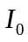的光照射后，在某一个与入射光夹角为的方向散射光的光照强度。目前，在光学研究领域中，大部分对散射光的测量和分析方面的技术都会采取 Mie 散射的相关理论为研究依据。米散射与瑞利散射具有以下关系：①米散射和瑞利散射一样，当散射光的波长与入射光的波长相同的时候，散射之前与散射之后的频率都相等，所以他们都属于弹性散射。②不论粒子的尺度大小，米散射理论可以对其进行应用：如果微粒直径比光波波长小得多，那么米散射就可以化简为瑞利散射；但当两者相当时，就采用比较应该采用复杂的米散射公式；微粒直径在此中间的范围时，则简化作瑞利—甘斯—德拜散射。

2.1.2 瑞利散射
当引起散射的颗粒的半径与入射光波长相比还要小的时候，这样的散射我们就它称为瑞利散射。瑞利散射中的波长具有一致性，其表现在散射后的波长和入射时的波长一致，且频率不变，即没有能量变化，所以它是最简单的散射形式，但如果从另一个角度来看，瑞利散射又是最基础、最重要的一种散射。1871年，瑞利在研究中发现，当一束光束照射到分布不均匀的介质中时，由于折射率不均匀而引起光束在介质中发生散射，这就是瑞利散射，因为是由大气分子的散射所引起，故而也叫作分子散射。
由推导出的公式可知：
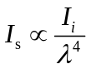 (2.1)
式中，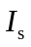为散射光光强分布函数，为入射光光强分布函数，为光波波长。通过公式可以看出：激光散射后的强度与激光的波长存在数量关系^{[6]}，简单地说就是当波长变短时，散射的越厉害。瑞利散射的原理经常被用来解释天空的颜色总是和大海一样的蔚蓝。白天，太阳光经过大气层传输，波长较长的红光散射能力弱，大部分穿过大气层直接照射到地面；而波长中最短的蓝紫光由于散射能力最强，会使天空呈现出一片蔚蓝的景象。瑞利散射特性被广泛应用在人类的生活中。如在摄像方面，通过瑞利散射原理对室内的自然光与散射光进行调节，使所成的像光线柔和，真实自然；再如利用共振散射技术对DNA进行测定分析，对于生物医学研究提供了价值。

2.1.3 拉曼散射
拉曼散射指的是光波在发生散射时，光子和大气分子之间进行能量交换，导致了散射频率发生变化的过程。拉曼散射是由于介质的极化率不断涨落所导致的^{[8]}。可以简单地理解为：入射光波作为一种电磁波使介质（原子或分子）电极化，随后产生一种新的电磁辐射，由于介质的极化率随着原子或分子内部的运动而发生变化，这就导致了前面所说的拉曼散射的频率发生改变。在拉曼散射中，若散射光能量降低，即在传输过程中，大气分子吸收了入射光子的能量，导致散射光频率降低，这样的过程称为斯托克斯散射；反之，若散射光能量增加，入射光子在散射过程中吸收了大气分子的能量，是散射光频率增加的则为反斯托克斯散射。由于拉曼散射的结构相对较复杂，这里就不再做过多的描述。

2.2 激光在气溶胶的传输特性
光在气溶胶中的散射和吸收情况是由许多因素决定的，如气溶胶本身对光的就有上述影响等等。当光在大气中的所要传输的相当长的时候，会受到来自外界因素的干扰，主要表现为光被不断地散射与吸收。所以，在实验中探讨激光在气溶胶颗粒中的传输情况具有相当实用的价值。

2.2.1 激光与大气的相互作用
当激光进入大气气溶胶中,会受到气体分子与气溶胶颗粒的尺寸以及它们与激光互相影响的原理不尽相同等情况的影响，大气中的粒子会对传输的激光产生多种影响，这其中最主要的效应有两种：一是由大气的多种不同成分造成了的对激光的吸收与散射。当光的波长和大气分子的吸收谱线叠在一起的时候，大气对光的吸收将会导致激光的大量衰减。此外，这种情况下还会发生瑞利散射、米（Mie）散射与拉曼散射等散射情况,这些散射都会造成光在气溶胶中传输的吸收情况。二是由于大气分子团的剧烈运动会使大气中气溶胶的密度产生了改变,因而导致了在激光的光子束截面上的能量，其分布情况有一定的波动、光束位置和形状的改变、光束散开呈扩展状与改变以及空间相干性的退化等等。但是大气中的湍流对于激光的散射损耗效应很弱，在一般情况下，我们实验中会将其忽略。
激光在大气中不是一成不变的，而是会受到很多条件的制约，如气溶胶和大气分子的散射。大气对光的吸收指的是把辐射产生的能量转化为其它不同形式的能量，而散射指的是在能量种类不改变的前提下，使光在大气中的传输方向发生了偏离。这其中散射的衰减将会遵从朗伯比尔定律。当功率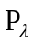的激光在大气中进行运动的时候，其光强会由于大气对光的吸收与散射而不断变弱。大气对光的衰减系数能够表示为：
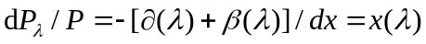 (2.2)
其中，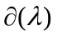是吸收系数，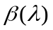是散射系数，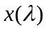是衰减系数。
当光在大气中进行不断运动的时候，会由于其在传输过程中不断受到大气的影响而产生衰减，这当中还有一个重要的因素就是传输距离。

2.2.2 大气对激光的吸收
现在虽然有不少的论文、期刊等资料都对激光在大气中的传输特性进行分析与计算，但是不同的资料，其研究角度与着重点也不尽相同，比较的分散，离能够实际应用还有很长一段距离。根据传统的理论，我们不难得知大气对激光的吸收与散射程度均和光自身的波长有关，而且大气中的分子对于激光，也有基于其自身特性的不同选择性存在，而恰恰是吸收光谱的特性决定了以上的选择性。大气分子吸收的光谱如下图：
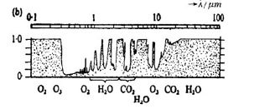
图2-1大气分子吸收的光谱
通过翻阅有关的资料，我们可以发现不同的气体挥着不同的性质。例如氮气，它对光的照射具有选择性的吸收作用，比如对可见光的吸收率明显低于非可见光，因此在实验中，对于氮气对可见光的吸收我们可以不予考虑。氧（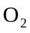）在大气中含量也很高，仅次于氮气。氧对于光有两个不同的吸收带：分别为690和760附近。至于二氧化碳（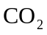），其在大气中的含量非常少，在大气中的占比仅有万分之三，且大都分布于不超过20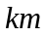的高度。二氧化碳本来的含量就很少，所以，其对光能的吸收强度相较于之前的两个气体，也就更少了。因此，一般二氧化碳对能量引起的损耗问题，我们在实验中都不予以考虑。臭氧（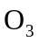）是非常宝贵的气体，它的含量非常少，甚至低于二氧化碳，但是作用却非常大。臭氧是仅有的能够很好地吸收紫外线的光线。而对于整个太阳的光谱来说，臭氧也有几个不同的吸收带来吸收光能。基本都分布在400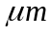左右的波段内，而其余的两个则处于激光10左右的范围。水蒸气（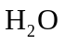）是一种会随着季节和大气洋流的变化而不断变化的气体，它也有自己的吸收带。对于水蒸气的而言，它的吸收带则主要位于红外区。因此，水蒸气波长分布在980-1300左右的光有着很强的吸收能力。
所以，大气中不同的分子对于光的影响程度是相异的，这还与光各自的特性有关。比如：当光波的波长在大气窗口的时候，其吸收对光的传输带来的影响就比较小。如图2-1所示，对于0.65的激光来说，当其位于大气传输窗口区的时候，大气中的二氧化碳，水蒸气和臭氧等主要的气体分子对光的吸收作用可以忽略不计。大气分子对于光吸收程度的不同，且与激光的波长相关可以为基于脉冲激光的测距仪的设计提供参考，从而提高激光测距仪的各方面的性能。

2.2.3 大气对激光的折反射
大气的折射效应产生的原理是：当光线在大气中传输的时候，由于存在不同介质间折射率梯度，不仅导致了光程的增加，还使得光线的传输路径产生弯曲这种现象，我们称之为大气的折射效应。由于本文主要是对激光在大气气溶胶中的后向散射进行蒙特卡洛建模与MATLAB的仿真，在这里对大气的的折反射效应不作研究。

2.3 蒙特卡洛模型仿真
蒙特卡罗模拟方法是一种利用随机数的模拟方法。通过建立概率模型，对所求解的问题进行一定次数的统计模拟或者抽样，在信息时代的今天，可以利用计算机更快捷，更精确地实现蒙特卡洛法。“蒙特卡洛”这个名字来自于意大利的赌城蒙特卡洛，这是一个象征性地命名，以为这其中蕴藏着大量与概率和统计相关的思想。蒙特卡洛方法由乌拉姆和冯·诺伊曼在20世纪40年代为了研制大规模杀伤性武器而率先提出的 。但是蒙特卡洛方法起源于这之前。现在公认的蒙特卡洛方法起源于公元1777年，数学家Buffon用掷投针的方法来求。这被认为是蒙特卡洛真正的起源。
从理论上说，蒙特卡洛算法的精确性需要通过实验次数来保障，实验次数越多，精确性越高。以蒙特卡洛方法的起源实验—数学家Buffon的掷针实验为例，哪怕到了人们以数以千计的实验次数对蒙特卡洛方法进行计算，但对圆周率的取值还是不够精确。到了20世纪初期，人们所计算出的圆周率，其精确度甚至不及公元1500年前我国的数学家祖冲之所推算出的值。这很可能就是为什么传统的蒙特卡洛方法一直以来都不能够被人们广为采纳的主要原因。
但是，随着信息时代的来临，蒙特卡洛方法在近些年普及的速度之快让人惊叹。如今的蒙特卡洛方法，已经不再依赖数学家们亲自拿笔去计算，亲手去做实验，而是借用了计算机的超高速计算能力，使得原本最需要花费大量人力物力才能完成的实验过程，变成非常快速而简便的事情。计算机的出现，使得蒙特卡洛算法不但可以用于解决很多以前被认为非常繁琐的科学方面问题，还可以被项目的管理人员频繁使用。
通过利用计算机技术的发展，蒙特卡洛方法已经有了两大优点：一是简便，省去了冗杂的数学推算过程，让普通人也能够迅速地理解和掌握；二是迅速。简便和迅速，是蒙特卡洛方法在如今的统计学与概率学中获得应用并普及开来的基础。
对于几何形状的复杂程度，蒙特卡洛方法有着非常强的适应能力，能够很好地解决这类复杂的问题。所以，所求问题几何维度个数的增加并不会对它的收敛速度造成任何干扰，并且在利用存贮单元这方面，也非常节省。这些是用蒙特卡洛算法处理多维度，高繁杂度问题的好处所在。所以，当计算机科技不断发展的时候，科技方面的问题也日益加难，正因为如此，蒙特卡洛算法在现实中的使用也越来越多。它不但很好降低了数学建模在多重积分方面的难度，也解决了微分方面的很多问题，非线性方程组的求解，完成了特征值的计算等难度颇大的数学方面的疑难问题。

2.4 本章小结
这一章详细介绍了大气散射的相关理论知识，分别从米（Mie）散射，瑞利散射，多次散射进行了阐述，解释了散射形成的原因，各种散射的特点及其适用的情形。同时还介绍了蒙特卡洛算法的相关知识，以及光在气溶胶中的传输特性。在这些理论知识的基础上解释了利用蒙特卡洛模型进行仿真的原理。对于之后在MATLAB上的工作开展具有极大的辅助作用。

3 MATLAB仿真软件

3.1 MATLAB 发展简史
MATLAB是一款由美国MathWorks公司开发研制的，被用于数值仿真，图像处理等多方面的科学应用软件，在国际上受到广泛应用。MATLAB是Matrix加Laboratory，翻译为“矩阵实验室”，起初的目的是为了方便线性代数中的矩阵运算而开发的一种计算与仿真工具。MATLAB的计算功能相当强大，如在矩阵运算、算法分析等方面都有自己独到的优势。MATLAB集合了多维图形的相关功能，实现了数据处理方面的许多功能。
在上世纪60年代末，美国科学家们Cleve Moler在墨西哥大学进行的线形代数的教授过程中，发现了通过现有的编程语言进行授课极为不便，于是C.Moler在计算机专业朋友的帮助下利用FORTRAN编写出了MATLAB软件。在之后的数年中，MATLAB不向用户收取任何费用，也因此拥有了很大的使用群体。
1984年，C.Moler与他的合伙人成立了MathWorks，致力于对MATLAB的研发与改进工作，并逐渐把MATLAB推向了市场。那时候的MATLAB软件开始由C语言进行程序的编辑，并在之前的的基础上，不断增加了对数据进行处理后得到试图等新功能。1993年与1995年陆续发布了4.0版本与可用于Win 3.x的4.2C版本。4.x版本在原先已有的功能基础上又进行了较多的功能完善：推出了可用于建模、分析、仿真的Simulink。从1997年到2004年，MathWorks公司不断地进行研发更新，从MATLAB5.0知道7.0，从此拥有了强大的交互式界面。不得不承认，MATLAB是当前发展速度最快地的软件之一，子2006年推出R系列后，每年的3月和9月都会进行新产品的发布。2010年推出的MATLAB R2010，其中的MATLAB是7.10版本，Simulink是7.5版本。通过不断地更新研发，使得MATLAB在多线程计算、视频图像的算法等方面的功能更加完善和突出。

3.2 MATLAB功能特性
随着新版本的推出，软件中的这些功能已经变得越来越多，越来越强大。在使用的过程中，MATLAB展现出了以下的显著特点：
运算功能强大。MATLAB进行数据处理的时候，其基本单位不是某个数据，而是一个可当做复数，可包含m×n个元素的矩阵，这在其他的语言中是非常罕见的。此外，矩阵或者元素之间可以通过加、减、乘、除法则以及多种函数进行相应的运算。
MATLAB扩展了工具箱的应用，通过与各种数据库的信息交换，可涵盖数字信号处理、科学计算、金融财务分析等众多的专业领域。
文字处理功能强大。Notebook的开发使得用户可以通过自己的word来访问MATLAB的计算与仿真结果，让用户可以以一种熟悉的方式来对结果进行文字处理。相应地，用户也可以通过Notebook进行创建MATLAB文档，如技术报告，程序文档等。
随着MATLAB研发工作的不断升级以及市场的推动，其人机界面越来越精致友好，交互性更强，操作也更顺手。同时，由于MATLAB的命令表达方式与我们常见的数学表达式很相似，使得其在操作时更易书写与读懂，并方便科技人员之间的交流使用。MATLAB作为一种解释性语言，对每条语言解释后就立即执行，不需要向其他语言一样进行编译工作，而且如果出现错误也能够立即反应出来，便于改正。MATLAB这些独具一格的特性使得其自身的编程效率大大提高。
使用MATLAB，可以将计算出的结果以图像的形式展示出来，使所得数据关系更清晰直白，便于结果对比，得出结论。MATLAB提供强大的2D、3D绘图功能，并且能规定多种坐标绘图，如极坐标、对数坐标，而且还可以选择不同的形状和色彩，让同一张仿真结果图中可以有多条外形各异的线条，使得实验结果更加明显，增强了区分性。在作图的时候，MATLAB可依照输入数据与界面分布，去选择最佳的坐标，从而实现了智能化需求。
工具箱作为MATLAB的可扩展部分，其涉及的应用算法是完全开放的。人们能够通过自由查看其算法，并做适当的变动，以至于可以根据自己的需要来开发相应的MATLAB工具箱。除了MATLAB软件本身提供的工具箱，用户可自行从网上进行获取。
MATLAB中的Simulink为用户提供了可以建立模型、实验仿真和数据分析的交互式的环境。Simulink特别适用于各种动态系统的建模分析，仿真过程中不需要编写程序，只需要绘制系统的框图，模拟出系统的特性，如线形，非线性、离散或者连续，然后通过鼠标拖动的方式在界面中将研究系统的各环节拖到图形中，通过运行系统的各个环节得出仿真结果，即便发现问题后也可根据需要进行修改，重新运行。

3.3 应用范围
MATLAB在许多西方国家的学校里，是一门用于很多课程的，而且非常主要的工具软件，比如数字信号处理和自动控制原理等。同时，对于理工科的学生来说，这也已经称为了一项必须掌握的计算机基础技能。近年来，随着我国的教育事业不断发展，再加上现在所推崇的教育接轨，我国高校也都陆续开设了这一门课程，MATLAB这一功能非常强大的软件也已经被越来越广泛的人群所了解，掌握和使用。总的来说， MATLAB主要应用于以下几个方面：
1、MATLAB在数字图像处理中的应用。
数字图像处理能够根据A/D转换把原本是图像的信号转为基于计算机二进制数字的信号，然后再通过计算机对二进制的信号进行精确处理的过程。MATLAB软件自带的工具箱可以为用户提供非常多用于图像数据采集的数学函数。如果将图像采集方面的设备与MATLAB内部运行分为连起来，那么通过软件自身所完成的数据采集的工作，再利用MATLAB优异的数据分析的能力来完成对图像数据的分析。
2、MATLAB在工程优化中的应用。
MATLAB自带的工具箱里为用户提供了大量的函数，比如线形规划和非线性规划等等，为各类求解最好的问题提供了非常可靠工具。
3、MATLAB在数字信号处理及数据通信中的应用。
数字信号处理指的是依靠计算机对所需要的数据进行采集和识别等处理。MATLAB自带的工具箱有非常多的处理函数，可用在模拟信号方面的处理工作，这被广泛应用于语音和音频处理、医学的成像和电子的产品等领域。与此同时，MATLAB通信工具箱还为开发设计的通信系统提供了一整套的算法工具，并被用于有线或者无线局域网、终端和基站等等应用程序的开发中。
此外，MATLAB在仿真图形学、统计和数据分析、生物医学工程、金融建模分析、动力学与振动、语音处理、流体力学、机械零件设计和热传导等领域都得到了广泛的应用。

3.4 本章小结
本章介绍了MATLAB的诞生过程、功能特性以及相关的应用，细致地阐述了MATLAB在图形处理和仿真应用方面的巨大优势，大大降低了数据处理的难度，从而将我们从繁杂而又枯燥的数字计算中迅速解脱出来，并能够通过利用仿真图形，使得结果以简洁、明了的形式展现出来。熟练地掌握了MATLAB软件，有助于此次毕业设计的开展。

4 建模与仿真

4.1 激光气溶胶后向散射蒙特卡洛模型建立
用蒙特卡洛方法建立实验模型的基本思想是为了求解科学，物理以及相关工程中所会面临的涉及概率方面的问题。首先，对于一个合理的蒙特卡洛方法来说，要建立一个和概率或者随机数有关的模型，使得它们的参数，比如概率中的分布参数或者数学中的期望值等等问题的解；接下来我们还可以通过对上述模型或者过程的观测来进行分析所求得数据的统计学特征，最后再利用统计学中的算数平均值作我们所得到解的相近的值。对于一个模型来说，其随机性方面的问题有时还可以利用蒙特卡洛算法根据现实中合理的概率法则来使用计算机做大量的随机抽样实验，再求得所需问题的解。本文中将以MATLAB作仿真软件，对激光在气溶胶中的后向散射蒙特卡洛模型进行仿真。
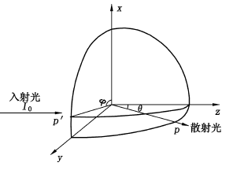
图4-1 Mie散射蒙特卡洛模型
当蒙特卡洛方法应用于探讨气溶胶中的光运动问题时，是把光看成了由大量光子聚集的光子束，且光子与气溶胶颗粒间的碰撞为弹性散射。因此，光的运动轨迹就成功转化为了光子的在气溶胶中传输问题，根据对光子的行动轨迹进行跟踪，可以计算出散射情况的近似解。此外，在大气中的气溶胶粒子，其都是任意分布的，颗粒大小也不尽相同，所以光子在气溶胶介质中的散射也是任意的，激光中的光子在气溶胶介质中两次碰撞的时间间隙所传输的距离是和气溶胶中粒子本身的衰减系数相关的随机变量，我们可以通过编写计算机程序所产生的随机数，来确定这个随机变量。光子在发生了散射之后的运动轨迹也会不断发生偏移，新的轨迹和散射的相位函数有关。散射的相位函数也可以通过编写计算机程序所获得的随机数来确定。当每一个光子都遭受多次散射的时候，散射的方向只取决于上次散射的结果，这个过程会不断地被重复进行，直到光射出了介质、或者抵达了实验的接收器上。对光子运动轨迹进行追寻后，可以对在接收的终点上被探测到的光子个数，并转为光照强度，来进行实验分析，这样就可以得到相应的结果。
如图4-1,所示，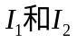分别表示了激光散射强度的函数分量，这种强度分量所处的平面是激光照射进来时，相对于散射平面是垂直和平行的；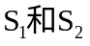表示的是幅值函数。如下面公式所示，这个幅值函数的级数形式是无穷的。
基于Mie散射所涉及的关于振幅的式子提到了无穷级数的相关知识，所以一般情况下不能直接进行测试。但是，当的值非常大，和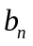就正好相反，不妨只对无穷级数中的前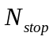项的和进行实验所需的必要测试。的选择很重要，若的选取偏小，那么计算的误差将会过大。反过来说，计算的周期就会过长。本文的取值将会按照Wiscombe所给出的经验公式并用蒙特卡洛算法建立光在气溶胶后向散射的蒙特卡洛模型来火获得。
由于关于散射角的函数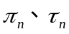只和散射角有关，所以它们计算时候的过程中的难度会比较少，而且在利用米散射的相关知识对激光在气溶胶中的后向散射的实验情况进行MATLAB仿真的时候，一定要分析实验中所要用到的气溶胶中的散射系数、散射截面和消光系数等光学参数，从而来确定米散射的系数和。在此不一一叙述^{[11]}
实验中将以Mie散射为理论基础，给出了在折射率和粒子大小一定时，光强为的光子照到气溶胶粒子上后发生散射，并通过蒙特卡洛算法来求得散射光在散射角方向上的光强。
根据图4-1所示，依照Mie散射的理论，如果入射光的光照强度为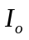。那么，与气溶胶的中心相距为处点的散射光照强度为
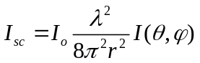 (4.1)
式中，与角度相关的散射光强度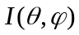为
(4.2)
分别表示了激光散射强度的函数分量，这种强度分量所处的平面是激光照射进来时，相对于散射平面是垂直和平行的；表示的是幅值函数。如下面公式所示，这个幅值函数的级数形式是无穷的。
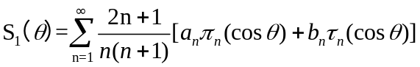 (4.3)
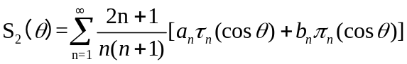 (4.4)
在式4-3，4-4中，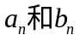为Mie散射的系数，可以用尺度参数与相对折射率来表示，公式如下：
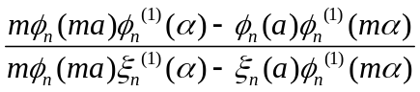 (4.5)

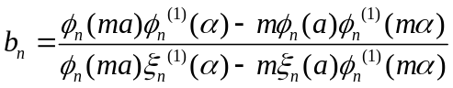 (4.6)
其中，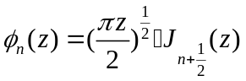，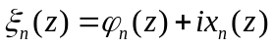，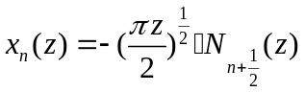，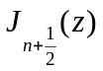是半奇解的第一类贝塞尔函数；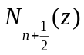的半奇解的第二类贝塞尔函数；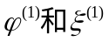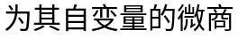。在式4-3，4-4中，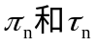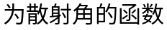。
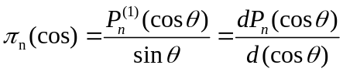 (4.7)
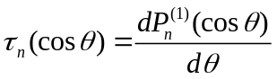 (4.8)
式中，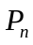 为Legendre函数，且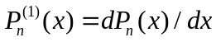。
基于Mie散射的理论所给出的关于振幅函数的计算公式4-3，4-4涉及到了无穷级数的相关知识，所以一般情况下不能直接进行运算。但是，当的值偏高的时候，和的值就非常低。所以可以考虑为只对无穷级数中的前项的和进行测量。的选择很重要，若的选取偏小，那么计算的误差将会过大。反过来说，计算的周期就会过长。本文的取值将会按照Wiscombe所给出的经验公式4-8并用蒙特卡洛算法建立光在气溶胶后向散射的蒙特卡洛模型来火获得。当0.02≤＜8时，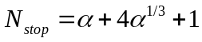 ；当8≤＜200时，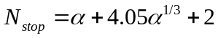；当4200≤＜20000时，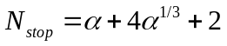。

4.2 不同波长的激光在气溶胶中的散射情况
实验中Mie散射的基本思想在于：把Lorenz所提出的和电磁场方面有关的学说在我们研究半径更为细小的颗粒中进行实践，以及这种细小的微粒对整个电磁场的吸收与散射的杰出理论。同时，这个理论的提出，也是为在单色的平行光照射时，均匀介质的球形细小颗粒的相关电磁场方程，提供了非常精确的解答。当粒子尺度大小与光波波长之比大于0.03时，产生米氏散射。气溶胶颗粒的尺度范围为10⁻³-10 μm，本实验使用的光波波长均在上述范围内，所以激光在大气中传输时产生的回波主要是由米氏散射形成的。米氏理论给出了在折射率和粒子大小一定时，光强为的光束照到粒子上后发生散射，散射光在散射角方向上的光强。
实验中为了能够测得当其他参数不变时，粒子间距的改变对粒子散射特性的影响，将以米散射作为理论基础，让激光的波长分别为0.632，0.529和0.488，大气气溶胶粒子的半径为1，激光折射率为1.33。所得到的MATLAB仿真结果如图4-2、图4-3、图4-4所示。

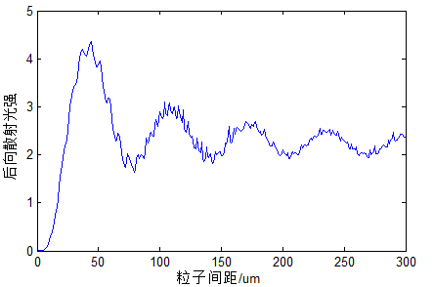
图4-2 波长为0.632的激光后向散射
实验中为了能够测得当其他参数不变时，粒子间距的改变对粒子散射特性的影响，将以米散射作为理论基础，让激光的波长分别为0.632，0.529和0.488，大气气溶胶粒子的半径为1，激光折射率为1.33。所得到的MATLAB仿真结果如图4-2。

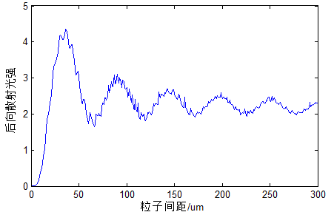
图4-3 波长为0.529的激光后向散射
当其他参数不变时，粒子间距的改变对粒子散射特性的影响，让激光的波长分别为0.529。所得到的MATLAB仿真结果如图4-3。

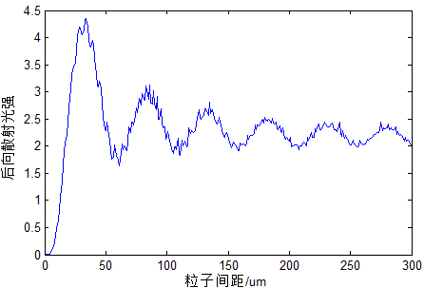
图4-4 波长为0.488的激光后向散射
通过实验结果表我们可以发现：激光在气溶胶颗粒中的后向散射情况与光本身的波长有关，且波长越小，后向散射效率随粒子尺寸大小的波动幅度越大，在激光波长减小的过程中，后向散射的强度有明显减弱的趋势。这是因为随着单个粒子尺度和波长之比参数的减小，其散射系数减小，进而导致散射光强度的角分布变化和前后向散射比值变化程度减小。

4.3 单一变量下的气溶胶粒子散射特性
本次实验将探究不同参数下的气溶胶粒子，尺寸变化与后向散射强度之间的关系。实验中激光的波长取1.064，利用蒙特卡洛方法建立实验模型。根据单一变量原则，改变实验参数，得到的实验结果如图4-5至图4-8所示。
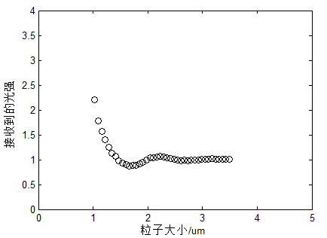
图4-5 颗粒数=200，折射率=0.3，粒子间距=0.35的后向散射情况
实验将以图4-5的实验条件为基础进行单一变量实验。对于气溶胶中的半径为1~100左右的气溶胶微粒，来探究其后向散射的特性。

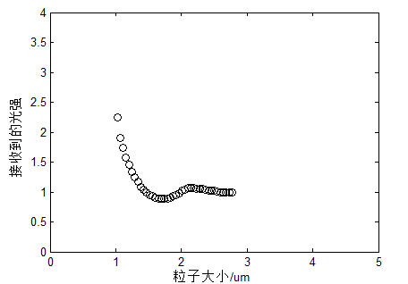
图4-6 颗粒数=100，折射率=0.3，粒子间距=0.35的后向散射情况
同样的实验方法，当其他条件都相同，气溶胶粒子数不同时，激光后向散射强度会更加聚集于一定的气溶胶颗粒大小范围内，这个趋势所能达到的最大值相同，整个趋势依然非常平滑。

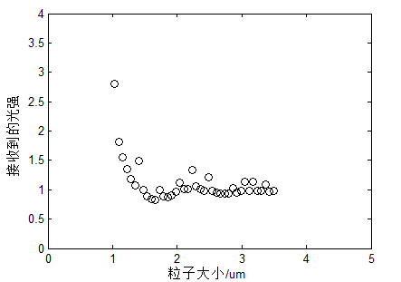
图4-7 颗粒数=200，折射率=0.3，粒子间距=0.1的后向散射情况
当粒子间距不同时，激光的后向散射情况较为发散，有部分散射情况偏离了原来的轨迹。
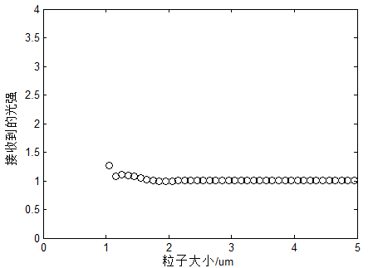
图4-8颗粒数=200，折射率=0.1，粒子间距=0.35的后向散射情况
当入射光的波长相同，气溶胶的折射率大小不相同时，激光在气溶胶中的后向散射强度会随着气溶胶颗粒的增大而不断增大，打趋势较为发散。
实验将以图4-5的实验条件为基础进行单一变量实验。对于气溶胶中的半径为1~100左右的气溶胶微粒，当入射光的波长相同，气溶胶的折射率大小不相同时，激光在气溶胶中的后向散射强度会随着气溶胶颗粒的增大而不断增大，打趋势较为发散。同样的实验方法，当其他条件都相同，气溶胶粒子数不同时，激光后向散射强度会更加聚集于一定的气溶胶颗粒大小范围内，这个趋势所能达到的最大值相同，整个趋势依然非常平滑；当粒子间距不同时，激光的后向散射情况较为发散，有部分散射情况偏离了原来的轨迹。通过本文的研究可以发现：利用激光技术能够探测大气波导中的气溶胶后向散射的特征，从而将大气波导的预测带到了一种新的思路。
结合本文中的理论知识，可以得出结论：当其他条件不变时，气溶胶中粒子的折射率越大，激光的后向散射强度越大；气溶胶中的粒子越密集，尺寸越大，那么后向散射的强度也会随之增强。

4.5 本章小结
本章主要推导出了后向散射模型的建立过程。整体的设计思路为：首先将大气层分为多个层次，对每一层进行散射光强分布计算，然后利用积分求出总的散射光强分布。同时利用MATLAB软件，在不同的参数控制条件下进行仿真，得出散射特性随参数变化而变化的特性。

5 总结与展望

5.1 结论
本文从理论知识方面详细介绍了大气散射的相关知识，包括了Mie散射、瑞丽散射等，还有大气在激光中的传输特性，蒙特卡洛算法的基本思想及应用，在这些理论知识的基础上，利用蒙特卡洛算法对激光气溶胶的后向散射进行建模，并根据相关原理进行了仿真。在仿真部分，首先对激光在气溶胶中的后向散射特性进行了理论分析，建模仿真，然后利用积分对多层后向散射模型进行了建模仿真，并画出了不同参数下的大气后向散射后的散射强度图。通过对图像的分析，得出了以下结论：
1、激光在大气气溶胶的后向散射会随着气溶胶粒子折射率的不断增加而增加；激光在气溶胶中的后向散射强度与气溶胶粒子半径的大小成正比；
2、当气溶胶粒子大小、折射率都相同，只有激光的波长不相同时，激光的后向散射强度的绝对值会随着激光波长的增大而增大。

5.2 展望
本文在掌握蒙特卡洛算法的原理，激光在气溶胶的传输特性，大气后向散射理论的基础上，利用MATLAB仿真软件对大气环境进行建模分析并通过对实验结果的分析得出相应的结果。整个设计的过程让我学到了很多的知识，同时在查阅文献资料的时候，得知了国内外在相关领域的新技术、新应用，让我看到了我所学习的知识在一些重大领域所发挥的重要作用。例如，掌握大气后向传输规律后，再探讨如何减小大气对激光在其中传输的影响。这些研究不仅在学术上具有重大意义，而且在天文研究，环境研究以及国防上都具有良好的应用前景；同时，由于蒙特卡洛模型的高度适应性等诸多优良特性，以及计算机所带来的计算速度上质的飞跃，未来借助于蒙特卡洛模型进行研究的领域一定会越来越广。

致 谢
毕业设计的完结意味着大学四年即将结束，抱着对大学的向往以及对知识的渴求，我认真学习基础知识，参加学科竞赛，让自己的大学生活变得更加丰富与充实。不得不说，在这四年的生活中，不论是在学习还是做人方面，我都学到了很多，成长了很多。四年的成长与收获离不开身边老师，同学，家人，朋友的指导与关爱。
在此次的毕业设计过程中，特别感谢我的指导老师胡淼。从选题到答辩，胡老师主动与我们取得联系，多次找我们谈话，针对研究的课题予以指导，并为我们提供相关资料。胡老师作为青年优秀教师，对科研工作求真务实，认真谨慎，同时对待学生和蔼可亲，是值得大家学习的榜样。
感谢谢家亮师兄以及实验室的各位师兄师姐，感谢你们在我完成毕业设计过程中的全面地指导，能在我遇到困难的时候提供及时的帮助，特别是在我一而再再而三地讯问后仍然耐心指导，对于错误给予纠正。
感谢冯海欧学姐，在我写毕业论文期间给予的指导，纠正我格式上的错误，并与我分享自己的经历，让我少走弯路，大大节省了时间。
我还要感谢跟我一起选择胡淼老师毕业设计的队友们，一起讨论课题，相互通知最新信息，分享参考资料，共同为我们的毕业设计努力奋斗。
此外，感谢我可爱的室友，亲人们，无论有过多少的心酸难过，在最凄凉的时候，室友的关心和家人的支持总让我内心保持温暖，保持满满的正能量。我将带着这份支持继续我新的里程！
最后，感谢评审组各位老师的指导与意见。

参考文献
[1]仲健. 大气激光后向散射特性的研究和应用[D]. 西安电子科技大学, 2008.
[2]许祖兵. 激光大气传输特性分析研究[D]. 南京理工大学, 2006.
[3]薛向尧, 高云国. 利用光束后向散射提高激光跟踪发射精度方法[J]. 红外与激光工程, 2013, 42(8): 2003-2007.
[4]焦烨. 基于激光后向散射的汽轮机末级蒸汽湿度测量方法研究[D]. 长沙理工大学, 2013.
[5]顾侃. 基于Mie散射理论的微粒粒径分布检测研究[D]. 东华大学, 2013.
[6]李丽芳. 大气气溶胶粒子散射对激光大气传输影响的研究[D]. 中北大学, 2013.
[7]栗万里, 叶勤, 唐振方, 陈永鹏. 米散射理论在新型导光板中的应用[J]. 光散射学报, 2007, 19(4): 383-387.
[8]冷静. 气体中的受激拉曼散射研究及其在激光波长转换中的应用[D]. 中国科学院研究生院, 2006.
[9]Barnes J E, Bronner S, Beck R, et al. Boundary layer scattering measurements with a charge-coupled device camera lidar[J]. Applied optics, 2003, 42(15): 2647-2652.
[10]Barnes John E, Sharma N C Parikh, et al. Atmospheric aerosol profiling with a bistatic imaging lidar system[J]. Applied Optics, 2007, 46(15): 2922-2929.
[11]徐魁, 刘涛. 气溶胶粒子的激光后向散射特性[J]. 海军工程大学学报, 2013, 5(25): 108-112.
[12]寇玉民, 盛宏, 金祎, 陈辉东. CCD图像传感器发展与应用[J]. 电视技术, 2008, 32(4): 38-42.
[13]邓巍,丁为民, 张浩. MATLAB在图像处理和分析中的应用[J]. 农机化研究, 2006, (6): 194-198.

